

企业名称 | 中网科技（苏州）股份有限公司
企业概括 | 云计算和大数据中心服务提供商
企业简介 | 中网科技股票代码831095，域名ChinaNet.CC，近二十年稳定运营，以创立IT行业著名企业为己任，引领信息化和大数据行业为目标。通过了国际互联网管理机构ICANN的认证。获得电信牌照IDC，ISP，ICP。
商业模式 | 中网科技让信息化像使用水电气一样方便，使用户能有更多的精力投入到自己的专业领域。
产品服务 | 基于中网科技遍及多省的数据中心，提供的产品和服务：  ★ 大数据中心：为数据的家提供专业化服务和解决方案。  ★ 云计算服务：按用量计费的公有云，混合云，私有云。  ★ 解决方案：技术支撑，网信安全，管家服务，软件开发。  ★ 网站服务：域名注册/交易/拍卖，网站托管/建设/推广。
联系方式 | 网址：Http://ChinaNet.CC  电话：0512-8886 8888  传真：0512-8886 8899  客服QQ：800001180 （24小时）  客服微信：zwkj-wx （24小时）  地址：苏州园区西沈浒路535号国际中心5楼 邮编：215028

产品服务详细情况请见下一页>>>

中网科技  产品服务  详细情况 | 中网科技自投资的数据中心遍及多省，提供互联网数据中心，云计算服务，网站服务和增值服务。  ★ IDC数据中心：数据中心定制，服务器托管，服务器租赁：  中网科技提供江苏、安徽、内蒙古、北京、香港、美国等多地IDC业务。  ※ 电力：双电源、双母线UPS、柴发备电。  ※ 网络：高冗余、BGP多线路、多运营商。  ※ SLA ：网络和电力连通率高达99.99%。  ※ 标准：国际T3 ~ T4+、恒温恒湿、高级安监、高端品牌设备、气体消防、8级抗震、高达1.6T/㎡承重、365*24小时运维。  ★ 云计算服务：云服务器，公有云，私有云，混合云：    云计算（cloud computing）是一种按使用量付费的模式。『中网云』可以让用户像使用水和电一样方便的获得CPU、内存、空间、网络、软件、技术、数据等资源。  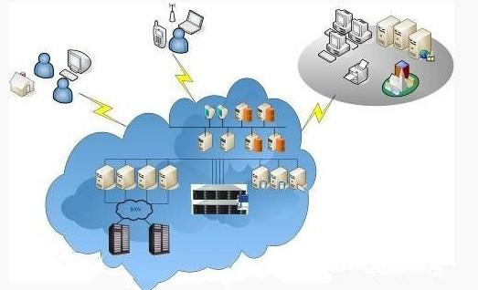  ※ 降低成本、按需付费，即时开通、快速部署；  ※ 弹性扩展、随时升级，容灾备份、安全可靠；  ※ 自助备份、数据还原，性能监控、图文展示；  ※ 自主管理，远程开关机、重启重装操作系统。  ★ 网站服务：域名注册，网站寄存、网站建设推广。  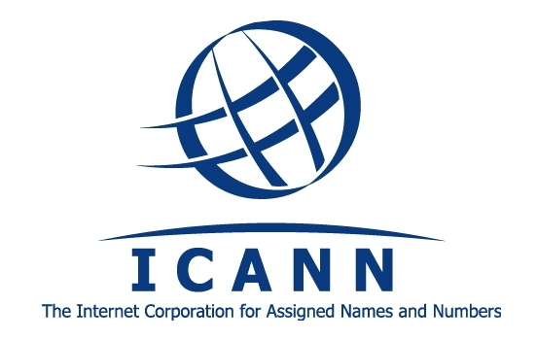    ※ ICANN顶级认证、安全放心；  ※ 自主管理、独立控制，智能解析；  ※ WHOIS隐私保护、自由转入/出/过户。  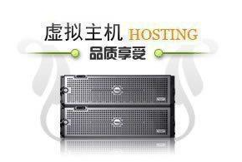  ※ 高端服务器、性能优越；  ※ 十多年运营7×24小时运维；  ※ 多机房多线路、高性价比；  ※ 免费备案、免费试用、免费维护；  ※ 自动备份、安全无忧。  ★ 增值服务：各行业网络解决方案，网络安全，服务外包。  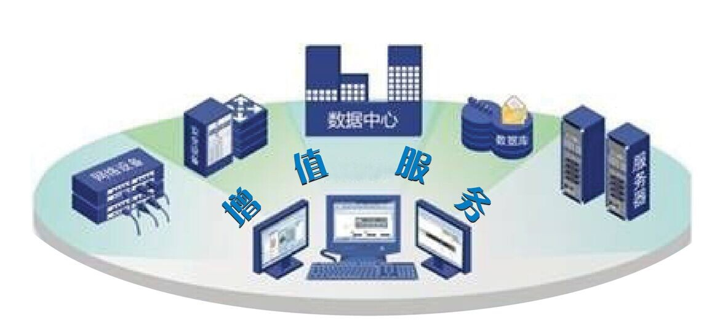  ※ 各行业信息化应用、数据中心定制及解决方案；  ※ 私有云定制/部署/托管，可对接公有云，实现混合云；  ※ 系统安全、web安全、ftp应用安全、数据库应用等管理；  ※ 服务器运行控制、文件清理、故障、黑客攻击应急处理。
  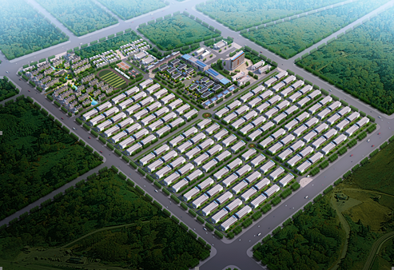 | 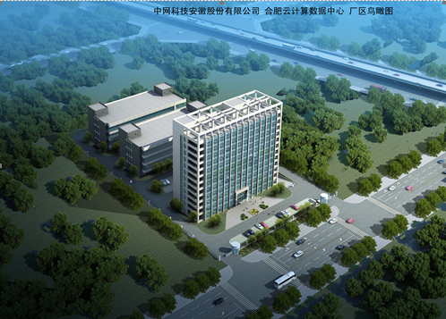
  中网内蒙古云计算基地 | 中网合肥云计算数据中心
  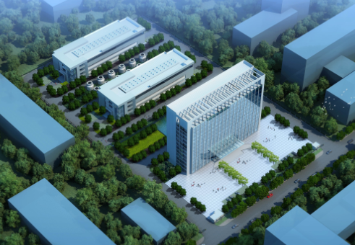 | 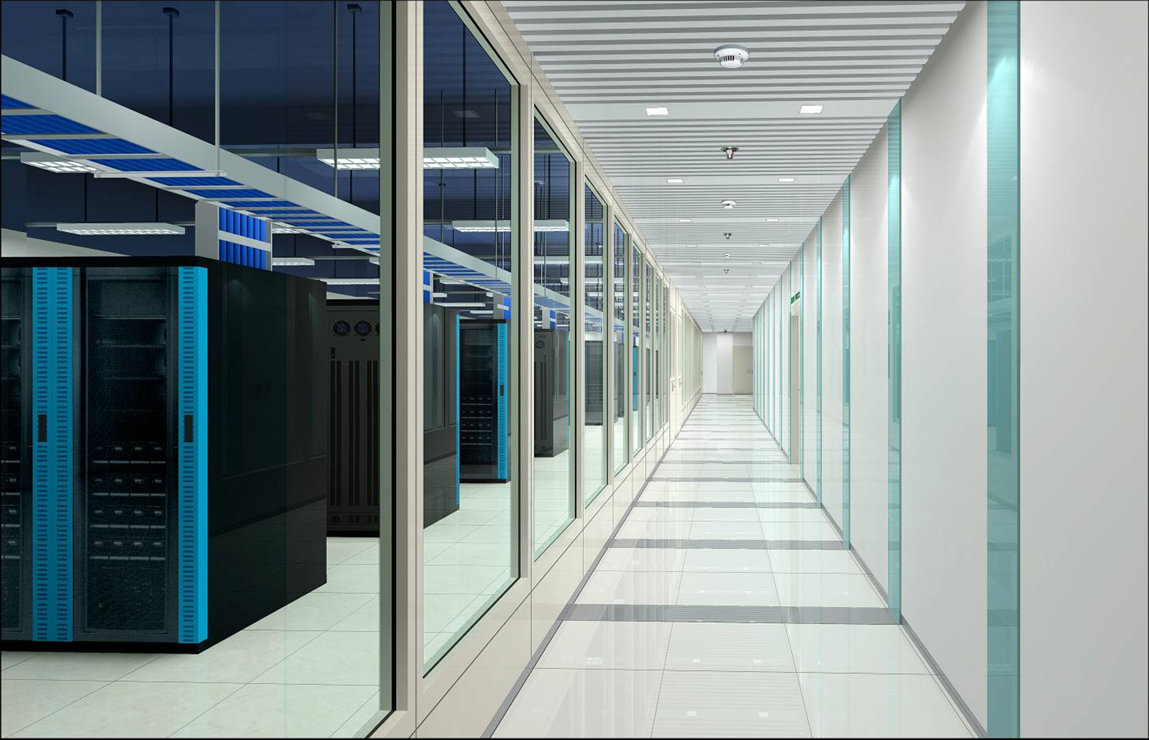
  中网滁州云计算数据中心 | 中网南通云计算数据中心
二维码
   | 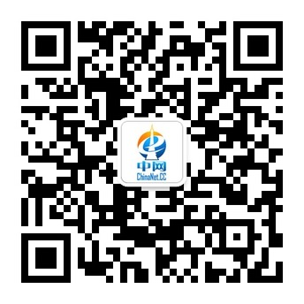
  中网科技官网 | 中网微信公众号
联系方式 | 网址：Http://ChinaNet.CC  电话：0512-8886 8888  传真：0512-8886 8899  客服QQ：800001180 （24小时）  客服微信：zwkj-wx （24小时）  地址：苏州园区西沈浒路535号国际中心5楼 邮编：215028

